TUTOR/INNEN-HANDBUCH

Durchsetzungsfähige Kommunikation
Zweck

Der Zweck dieser Unterlagen ist es, Techniken für die durchsetzungsfähige Kommunikation zu üben, die eine bessere Integration von neu angekommenen Menschen in die lokale Umwelt fördern.

Ziel

Das Ziel dieser Unterlagen ist es, ist es, die TeilnehmerInnen dazu zu ermutigen, die ihnen zur Verfügung stehenden Dienste und Unterstützungen zu verstehen und mithilfe des Tools „Integrationsdrehscheibe“ Bereiche zu identifizieren, in denen die Integration bereits voran geschritten ist und andere Bereiche des Integrationsprozesses hervorzuheben, die möglicherweise weiterer Überlegungen bedürfen.

Unterlagen
- Eine PowerPoint Präsentation zum Thema „Durchsetzungsfähige Kommunikation“
- Ein anschauliches Arbeitsbuch für Lernende zum Thema „Durchsetzungsfähige Kommunikation“
- Ein Handbuch für TutorInnen
- Das Tool „Integrationsdrehscheibe“

Benötigte Zeit

Um die gesamte Übung durchzuführen sollten Sie, je nach Gruppengröße und den Antworten der TeilnehmerInnen auf Fragen, ca. 60 - 90 Minuten einplanen.

Methodik

Führen Sie die PowerPoint
Präsentation vor und/oder verteilen Sie das Arbeitsbuch. Verwenden Sie die Vorlage für die „Integrationsdrehscheibe“, um die TeilnehmerInnen beim Brainstorming zu unterstützen und die wichtigsten Unterstützungsleistungen zu ermitteln, die für die soziale und zivilgesellschaftliche Integration in ihre neue Gemeinschaft erforderlich sind. Bitten Sie die TeilnehmerInnen, nach der Identifizierung und Kennzeichnung der Services und Unterstützungsleistungen auf den einzelnen Vorlagen der Drehscheibe ihre aktuellen Erfahrungen mit dem Prozess aufzuzeichnen.
Um Fragen richtig zu stellen und die Diskussion anzuregen, können folgende Aspekte hilfreich sein:

Fragen

- Bitten Sie die TeilnehmerInnen, sich eine Situation von unterschiedlichen Standpunkten aus vorzustellen und zu analysieren, um anschließend ein Modell der durchsetzungsfähigen Kommunikation in diese Situation für alle Standpunkte einzuführen.
- Bitten Sie die TeilnehmerInnen, Beispiele für Bereiche zu nennen, in denen sie ihrer Meinung nach stark integriert sind. Ermutigen Sie die TeilnehmerInnen, herauszufinden, warum das so ist, und tauschen Sie ihre Erfahrungen aus.
- Bitten Sie die TeilnehmerInnen, Beispiele für Bereiche zu nennen, in denen sie ihrer Meinung nach weniger stark integriert sind. Ermutigen Sie die TeilnehmerInnen, herauszufinden, warum das so ist, und tauschen Sie ihre Erfahrungen aus.
- Nützen Sie die Erfahrung in der Gruppe, um drei Aktivitäten zu identifizieren, die von den TeilnehmerInnen durchgeführt werden könnten, um ihre Integration in ihre lokalen Gemeinschaften zu unterstützen.

Hand-out: Integrationsdrehscheibe

Gesundheits-versorge
Schule/
Kinder-betreuung
Sprache und Kultur
Arbeit

Bildung

Schule/Kinderbetreuung
Arbeit
Sprache und Kultur
Lokale Behörden
Wohnen
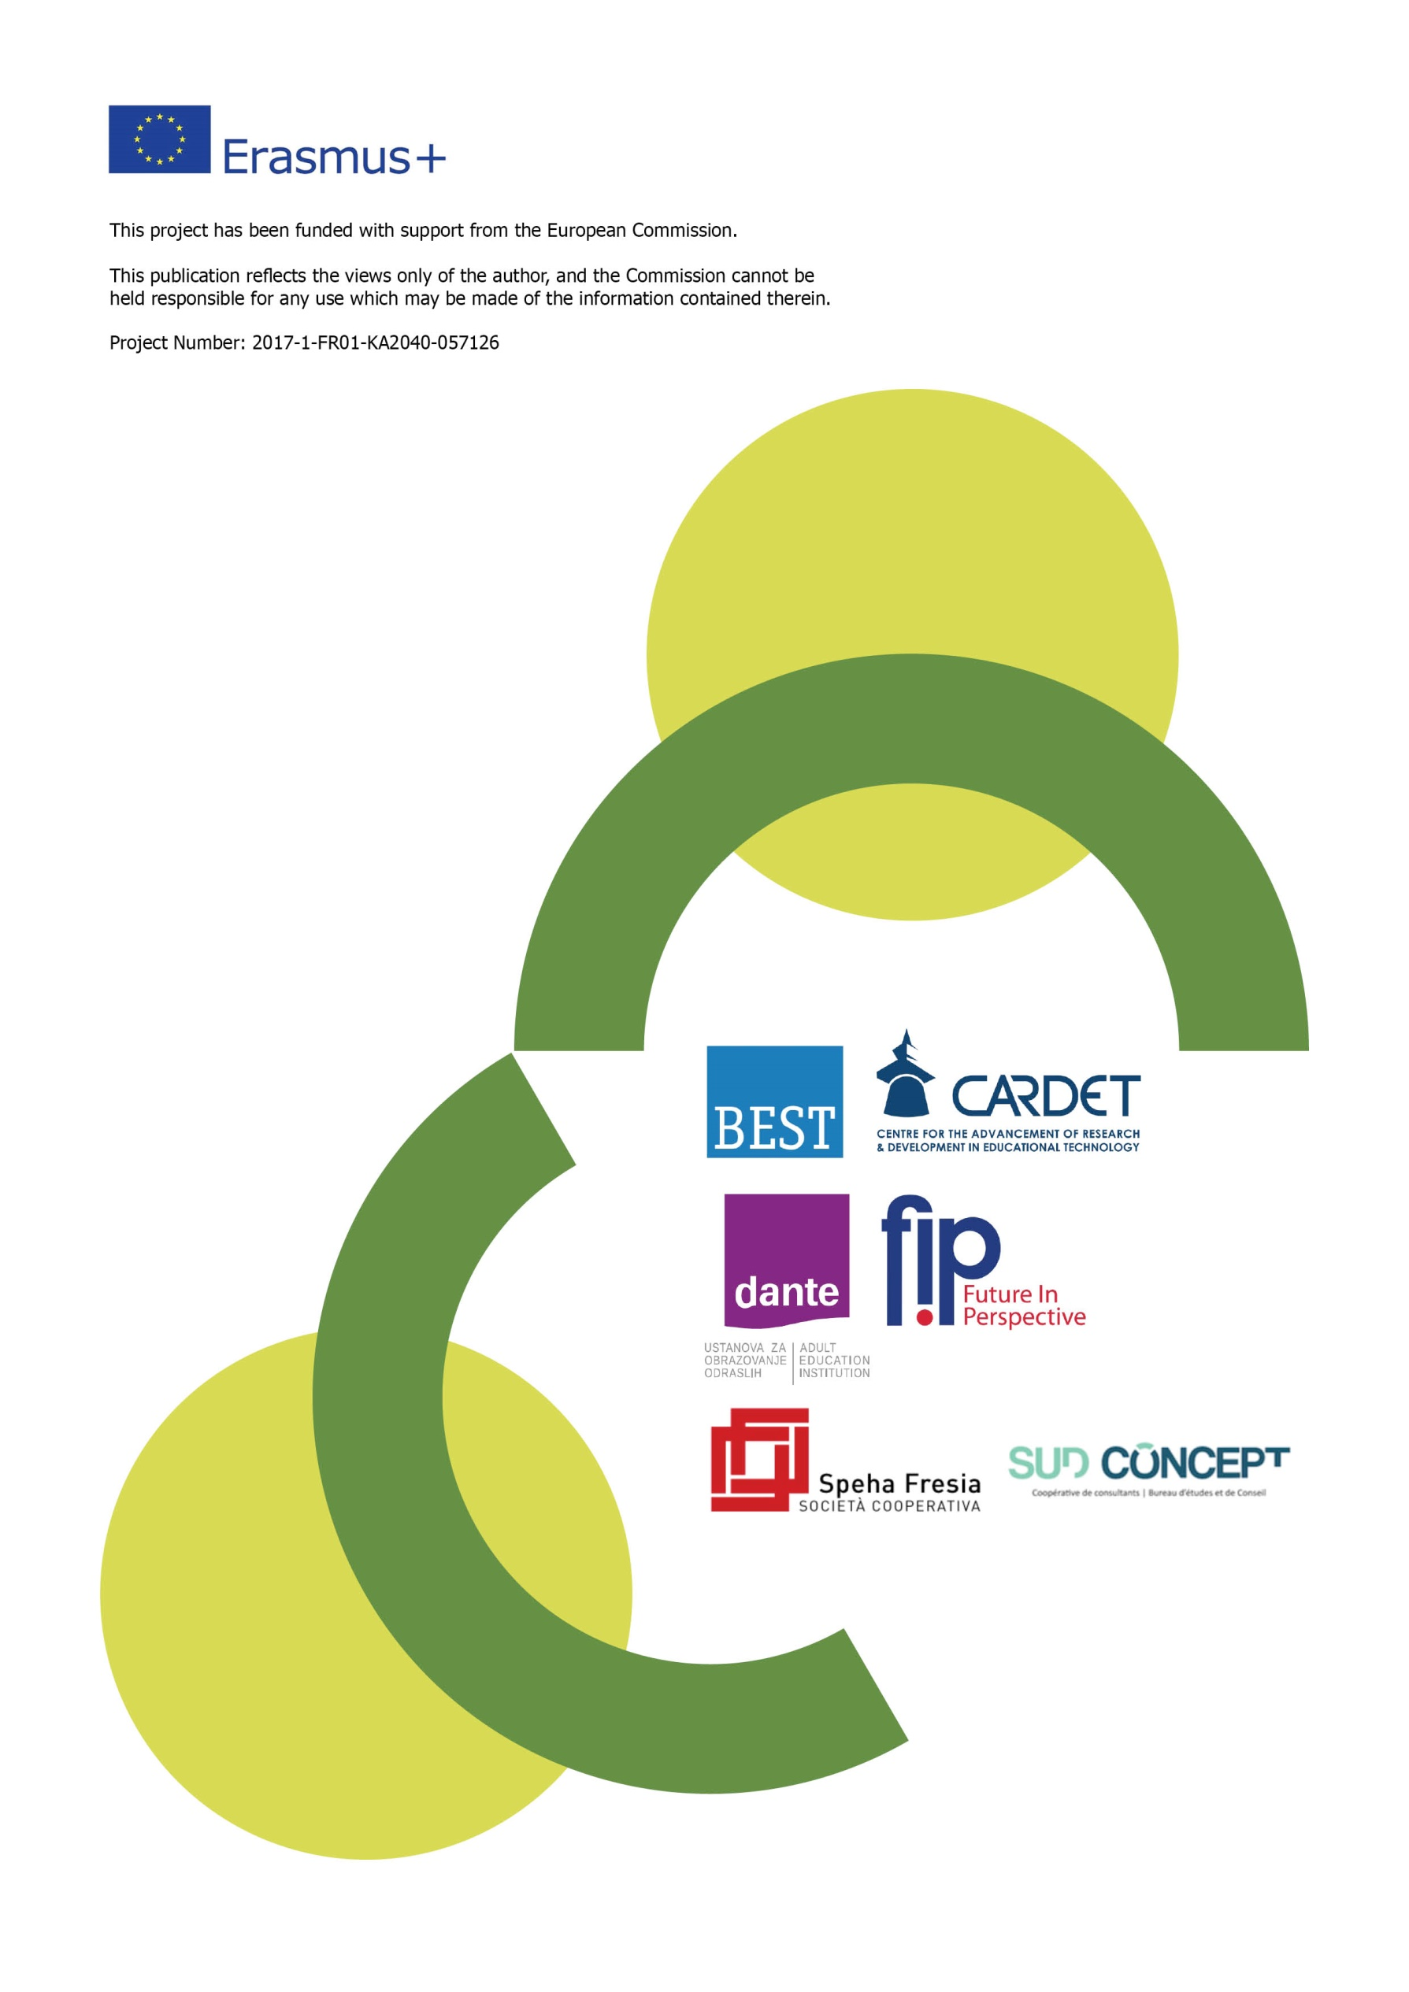
Dieses Projekt wurde mit Unterstützung der Europäischen Kommission finanziert.
Die Verantwortung für den Inhalt dieser Veröffentlichung trägt allein der Verfasser; die Kommission haftet nicht für die weitere Verwendung der darin enthaltenen Angaben.

Projektnr.: 2017-1-FR01-KA204-037126

